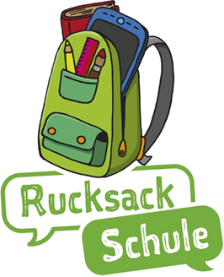
Dragi roditelji,
Željeli bismo zajedno s vama i vašim djetetom otkriti igre i jezik na vašem porodičnom i njemačkom jeziku.
U saradnji sa školom, opštinski centar za integraciju nudi vama i vašem djetetu besplatan program „Rucksack Schule“. (Škola ranaca)
Škola Rucksack ima za cilj kontinuirano obrazovanje jezika i zauzima teme iz učionice.
Vi sastajete se s drugim roditeljima dva sata sedmično u periodu od devet mjeseci. Grupu vodi kvalifikovani roditeljski vodič. Iskusit ćete kako možete ojačati i promovirati svoje dijete na svom porodičnom jeziku i općenito i jezičkom razvoju. Dobit ćete materijale koji se povezuju sa sadržajem lekcije, kao i prijedloge i vježbe za svakodnevno mijenjanje aktivnosti sa djecom. Pored toga, nastavnici škole će vaše dijete poticati da govori njemački.
U Rucksacku će vas shvatiti kao stručnjaka za odgoj vašeg djeteta i učenje porodičnog jezika!
Radujemo se za Vas!
Ako imate dodatnih pitanja, obratite se svojoj instituciji.

